**13.04.2020**

**Урок: «Задачи на движение»**

***1) стр. 181, фрагмент 2, разобрать задачу на движение.***

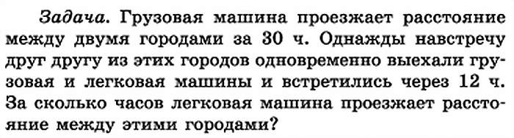

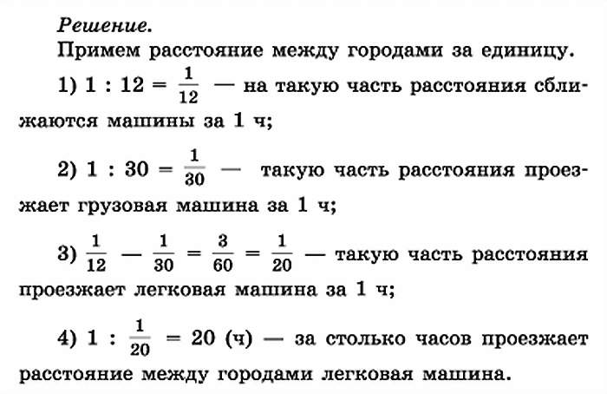

Ответ: за 20 ч. легковая машина проезжает расстояние между городами.

***2) Разобрать решение задач № 666 (а) и №667 (а)***

№ 666 (а)

Примем расстояние между городами за единицу

1) 1:30= - часть пути проезжает грузовая машина за 1 час

2) 1: 20= - часть пути проезжает легковая машина за 1 час

3) $\frac{1}{30}$ + $\frac{1}{20}$ = $\frac{1}{12}$- на такую часть пути машины сближаются за 1 час

4) 1 : = 12 (ч.) через столько они встретятся

Ответ: через 12 ч. встретятся

№667 (а)

Примем расстояние между пунктами А и В за единицу

1) 1:3= - часть пути проезжает грузовая машина за 1 час

2) 1: 2= - часть пути проезжает легковая машина за 1 час

3) $\frac{1}{3}$ + $\frac{1}{2}$ = $\frac{5}{6}$- на такую часть пути машины сблизятся за 1 час

4) 1 - =

Ответ: $\frac{1}{6}$ часть пути останется между ними

***3) Домашнее задание: стр. 181, фрагмент 2;***

***используя образцы решить № 666(б), 667(б).***